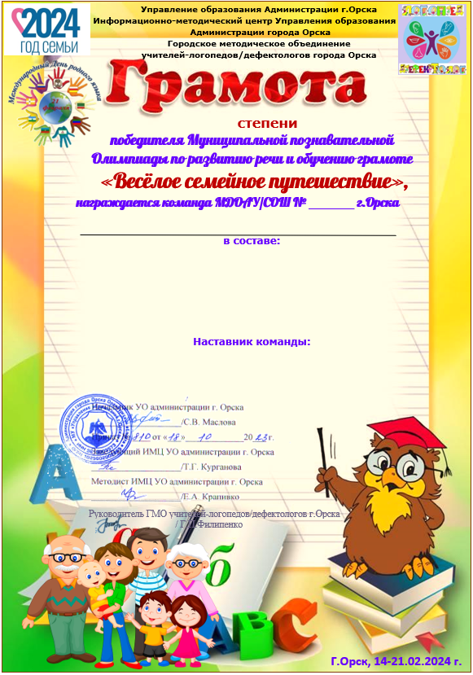
«Ягодки»
III
Учитель-логопед Цыганова М.В.

120
- Здобнов Михаил 2. Горбунова Алиса
3. Кожевников Максим 4. Камалова Сафина
5. Тагирова Алиса

